语音接口学习报告

引言
随着人工智能技术的飞速发展，大模型已成为推动各行业数字化转型的核心动力。其中，端到端大模型凭借 “输入原始数据 - 直接输出目标结果” 的特性，大幅简化了传统 AI 流程中的数据预处理、特征工程等复杂环节，在语音交互、机器翻译、行业智能应用等领域展现出巨大潜力。

SparkChain多语言识别核心优势
讯飞SparkChain大模型识别SDK提供了先进的端到端多语言语音识别能力，相比传统语音识别方案有以下显著优势：
多语言免切换：可自动识别中英文混合语音及多种方言，无需手动切换语种参数
准确率高：基于大模型的识别技术显著提升识别准确率，特别适用于方言和专业术语场景
流程简单化：统一的API接口简化了多语言语音识别开发流程

SparkChain Demo 的核心定位与技术背景
SparkChain Demo 并非独立的端到端大模型，而是讯飞基于星火认知大模型端到端能力开发的可视化演示与快速开发工具，其核心价值是 “将复杂的端到端技术链路封装为可直接操作的 demo 模板”，开发者无需编写大量代码，即可通过界面配置实现 “业务需求→端到端模型调用→结果输出” 的全流程验证，甚至可基于 demo 模板快速定制专属业务方案。
- 底层支撑：SparkChain Demo 的核心能力依赖讯飞星火端到端基础模型
- 上层封装：Demo 将端到端模型的 API 接口、流程逻辑封装为可视化模块，用户直接调用即可
基于这个demo我主要学习了ASR,TTS的功能
具体总结如下：

麦克风采集音频
主要流程
配置录音参数：设置采样率、音频格式、通道数、缓冲区大小等基础参数。
Plain Text
// 采样率（16000Hz）
private static final int SAMPLE_RATE_IN_HZ = 16000;
// 音频格式（16位PCM编码）
private static final int AUDIO_FORMAT = AudioFormat.ENCODING_PCM_16BIT;
// 通道配置（单声道）
private static final int CHANNEL_CONFIG = AudioFormat.CHANNEL_IN_MONO;
// 音源（麦克风）
private static final int AUDIO_SOURCE = MediaRecorder.AudioSource.MIC;
// 录音缓冲区大小（计算得出）
private static final int BUFFER_SIZE = 8 * 16000 * 2 / 1000 * 20;
初始化录音器：基于配置参数构建录音器实例（封装AudioRecord）。
Plain Text
private IRecorder getRecorder() {
int minBufferSize = AudioRecord.getMinBufferSize(SAMPLE_RATE_IN_HZ, CHANNEL_CONFIG, AUDIO_FORMAT);
DSLog.i(TAG, "minBufferSize = " + minBufferSize + ", appc = " + BUFFER_SIZE);
return new DSIRecorderImpl.Builder()
.sampleRateInHz(SAMPLE_RATE_IN_HZ)
.audioFormat(AUDIO_FORMAT)
.channelConfig(CHANNEL_CONFIG)
.audioSource(AUDIO_SOURCE)
.useChannelIndexMask(true)
.bufferSizeInBytes(BUFFER_SIZE).build();
}
启动录音：通过调度器启动录音流程，开始采集音频数据。
Plain Text
voiceDispatcher = new VoiceDispatcher.Builder()
.setRecorderImpl(mRecorder)
.setAudioConvertImpl(mAudioConvert) // 关联音频转换器
// ... 其他参数配置（省略） ...
.build();
start(); // 启动录音
音频数据处理：对采集的原始音频数据进行格式转换或缓存。
停止录音：结束录音并释放资源。
数据转换
Plain Text
/**
* 默认转换器
*
* @return
*/
private AudioConvert getAudioConvert() {
return new AudioConvert(BUFFER_SIZE); // 基于缓冲区大小初始化转换器
}

ECNR:

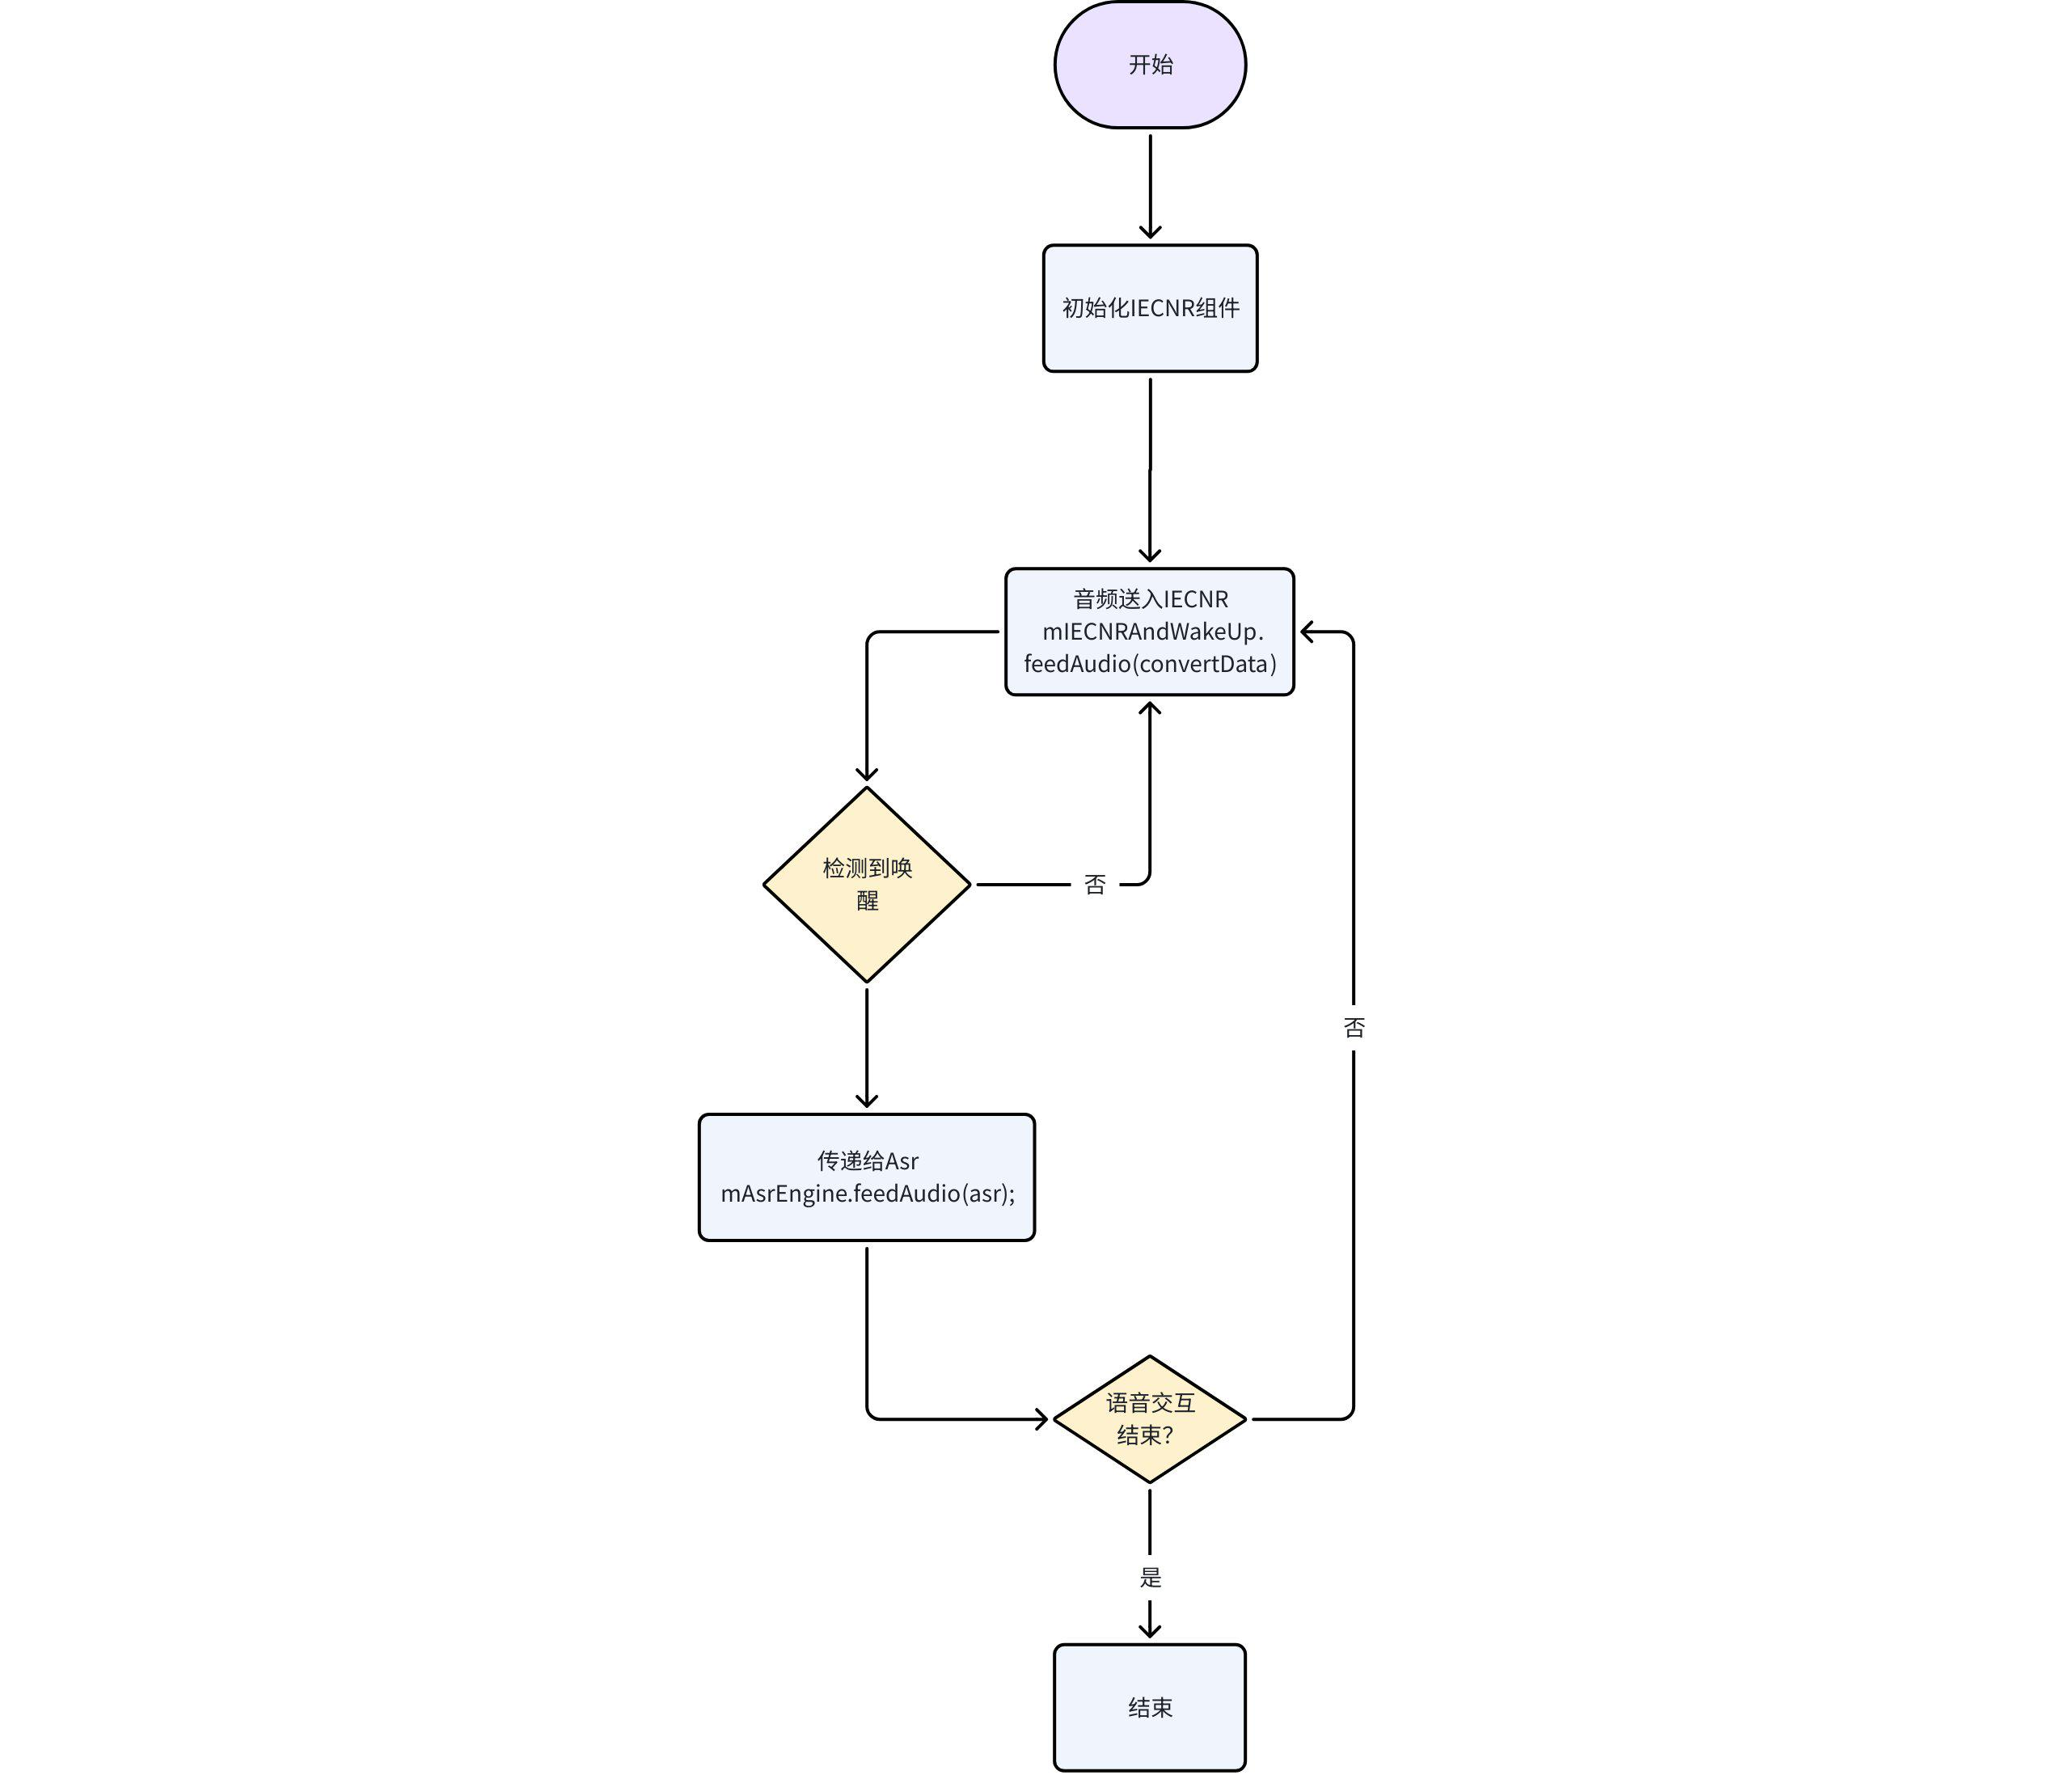
设置监听
Plain Text
mIECNRAndWakeUp.setListener(mECNRAndWakeUpListener)
监听的数据送入IECNR
Plain Text
mIECNRAndWakeUp.feedAudio(convertData)
唤醒词检测回调
Java
handleCommonWakeup(entity.doa, entity.isWakeupByOneshot);

Java
handleFreeWakeupWord(wakeupEntity);
输送给ASR处理
Java
mAsrEngine.feedAudio(asr);

唤醒：
注册ui监听事件
监听语音交互事件执行各种操作
Java
VoiceUIManager.getInstance().registerUIListener(new VoiceUIListener() {
@Override
public void onVoiceUiAction(String action, String param) {
//action 动作类型，常量定义在BusinessAction中
//param 为action读音的参数
Log.d(TAG, "onVoiceUiAction,action = " + action + ",param = " + param);
if (BusinessAction.ACTION_UI_ASR_TEXT_DISPLAY.equals(action)) {
//asr-文本
//参考json：{"content":"今天天气","fromCloud":true,"isLast":true,"wakeupDirection":"backLeft"}
//content 需要展示的内容
//fromCloud true表示在线识别、false离线识别-根据项目情况选择是否使用该字段
//isLast 是否一句话结束-根据项目情况选择是否使用
} else if (BusinessAction.ACTION_UI_VOICE_STATUS.equals(action)) {
//语音状态
//参考json：{"state":"listening","wakeupDirection":"backLeft"}
// state 取值参考上面VoiceStateConstant
}
});
唤醒或推出语音
JSON
//和语音服务绑定成功后调用才会生效
//direction 取值参考WakeupEventConstant定义常量 默认情况下，形象点击为副驾，即为WakeupEventConstant.DIRECTION_FRONT_RIGHT
VoiceUIManager.getInstance().notifyWakeupOrExitEvent(WakeupEventConstant.DIRECTION_FRONT_RIGHT);
激活语音，如果已经激活且激活位置与指定的不一致，则更新的音区位置，相同则不更新唤醒音区位置。未激活则激活语音，并识别指定音区位置的声音。
激活语音以下两个方法，根据实际场景进行选择。
Java
/**
* 激活语音，如果已经激活且激活位置与指定的不一致，则更新的音区位置，相同则不更新唤醒音区位置。未激活则激活语音，并识别指定音区位置的声音
*
* @param direction {@link WakeupEventConstant}
*/
VoiceUIManager.getInstance().wakeup(int direction);
/**
* 激活语音，如果已经激活且激活位置与指定的不一致，则更新的音区位置，相同则不更新唤醒音区位置。未激活则激活语音，并识别指定音区位置的声音
*
* @param direction {@link WakeupEventConstant}
* @param needFeedback 是否需要回复语，ture表示需要回复语，false不需要回复语
*/
VoiceUIManager.getInstance().wakeup(int direction,boolean needFeedback);

退出语音助手
如果vr已经激活，则强制退出语音
java
/**
* 如果vr已经激活，则强制退出语音。
*/
VoiceUIManager.getInstance().exit();

离线语音唤醒流程图

sdk初始化
注册 SDK 初始化状态监听
Plain Text
AiHelper.getInst().registerListener(coreListener);// 注册SDK 初始化状态监听 AiHelper.getInst().registerListener("e867a88f2", aiRespListener);// 注册能力结果监听
通过onAuthStateChange方法获取授权状态、HTTP 认证结果等。

加载个性化数据
Plain Text
customBuilder.customText("key_word", "/sdcard/iflytek/ivw/keyword.txt", 0);
AiHelper.getInst().loadData("e867a88f2", customBuilder.build());
"key_word" 作为数据标识
"/sdcard/iflytek/ivw/keyword.txt" 是具体的唤醒词配置文件的路径，意味着要从该文件中读取唤醒词相关的个性化设置内容。
Index 数据索引，用来自定义设置，比如有多个版本

开启会话
传入能力标识 ID 和会话参数（如唤醒词门限值等）
Plain Text
AiHandle handle = AiHelper.getInst().start(abilityId, paramBuilder.build(), usrContext)
唤醒词门限值
唤醒词门限值就是唤醒这个词的得分需要达到的阈值
门限值设置只能针对每个唤醒词设置，可以在代码设置，调用wdec_param_nCmThreshold
字门限
针对单个字设置阈值
主要作用：降低发音相近的唤醒词之间的串扰
唤醒词文件里设置

写入音频数据
Plain Text
AiRequest.Builder dataBuilder = AiRequest.builder();
//输入音频数据
AiAudio.Holder wavData = AiAudio
.get("wav")//输入数据key
.encoding(AiAudio.ENCODING_DEFAULT)//设置音频类型
.data(part);//part为 byte[]类型输入数据
wavData.status(AiStatus.BEGIN); //送入数据的状态，首帧数据、尾帧数据、中间数据，根据送入数据的状态传入对应的值，取值对应AiStatus.BEGIN、AiStatus.END、AiStatus.CONTINUE
dataBuilder.payload(wavData.valid());
int ret = AiHelper.getInst().write(dataBuilder.build(), aiHandle);
//ret 值为0 写入成功；非0失败，请参照文档中错误码部分排查
if (ret != 0) {
String error = "start write failed" + ret;
Log.e(TAG, error);
}
获取输出结果
通过能力执行结果通过AIListener的onResult方法回调返回，结果为List<AiResponse>类型，包含唤醒词、得分、开始时间等信息。
结束会话
Plain Text
AiHelper.getInst().end(aiHandle)
sdk逆初始化
Plain Text
AiHelper.getInst().unInit();

NLU
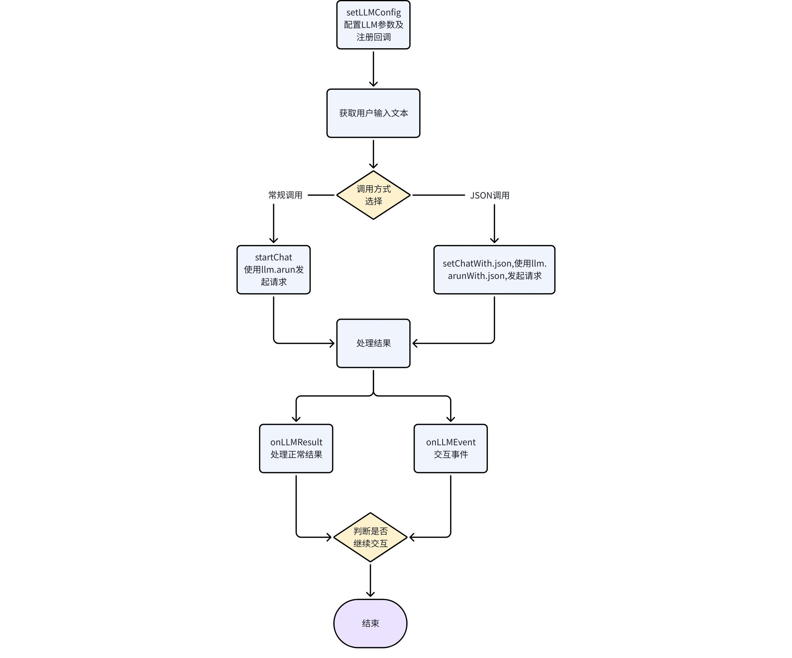

初始化
initView()
创建回调 llmCallbacks
setLLMconfig()用于配置给中参数比如
Plain Text
LLMConfig llmConfig = LLMConfig.builder()
.domain("generalv3.5")//选择模型版本
.tools(tools)

Plain Text
Memory token_memory = Memory.tokenMemory(1024);//限制对话历史的范围，1token＝1.5汉字或0.8英文
llm = LLMFactory.textGeneration(llmConfig,token_memory);
// llm.addSystemPrompt("你是一位专业的语文老师,回答不超过二十字");
//系统级指令”，这段指令会作为模型生成回复的基础约束条件
llm.registerLLMCallbacks(llmCallbacks);//注册回调，用于接收数据

发起交互
Plain Text
String usrInputText = inputText.getText().toString():获取用户文本
int ret = llm.arun(usrInputText,usrTag) usrTag：用于区分不同请求，匹配验证。用来对应用户

渲染ui
Plain Text
runOnUiThread(new Runnable() {
@Override
public void run() {
inputText.setText("");
chatText.append("输出:\n ");
}
});
onLLMResult（）获取结果

语音识别（ASR)
运行截图：
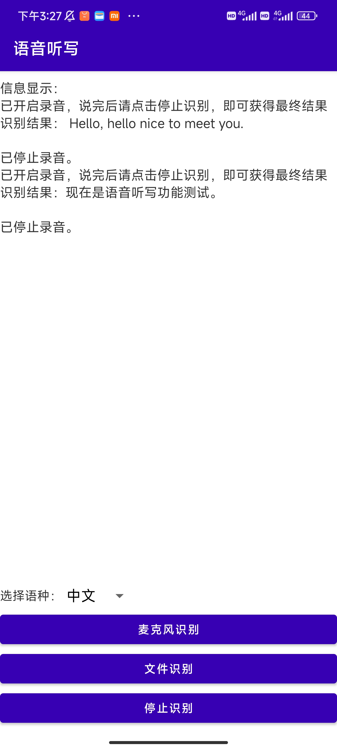
语音听写功能概述：
功能：实时麦克风录音识别与本地音频文件识别
demo中具体调用流程：
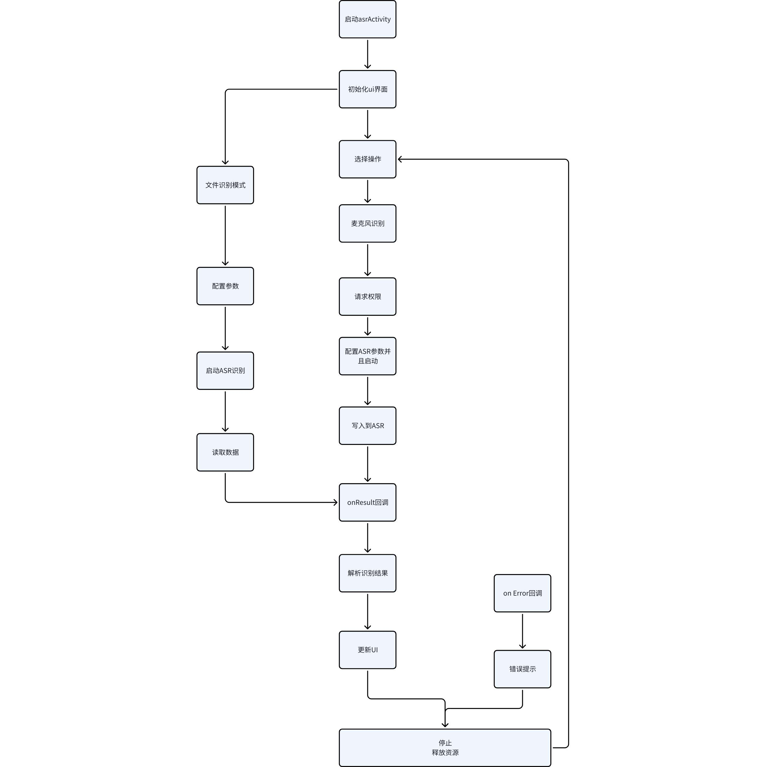

核心识别模式

文件识别：
onClick->case R.id.ai_asr_file_start_btn->runAsr_file()->write() ->mASR.write()
1.用户点击"文件识别"按钮
2.在新线程中执行文件识别
3.根据选择的语言加载对应音频文件(cn.pcm/en.pcm)
4.循环读取文件并写入ASR引擎
5.接收识别结果并显示

麦克风识别
onClick->case R.id.ai_asr_audio_start_btn-> getPermission() -> runAsr_Audio()-> onAudioData() -> mAsr.write()
1.用户点击"麦克风识别"按钮
2.请求录音权限
3.配置ASR参数并启动识别
4.通过AudioRecorderManager实时获取音频数据
5.通过回调onAudioData将数据写入ASR引擎
6.回调识别的结果给onResult

多语言切换
目前可以实现中文，英文免切换
通过Asr.language(language)进行设置
只能设置单一指定语种，但是实际效果中英双语都能识别

核心函数功能说明
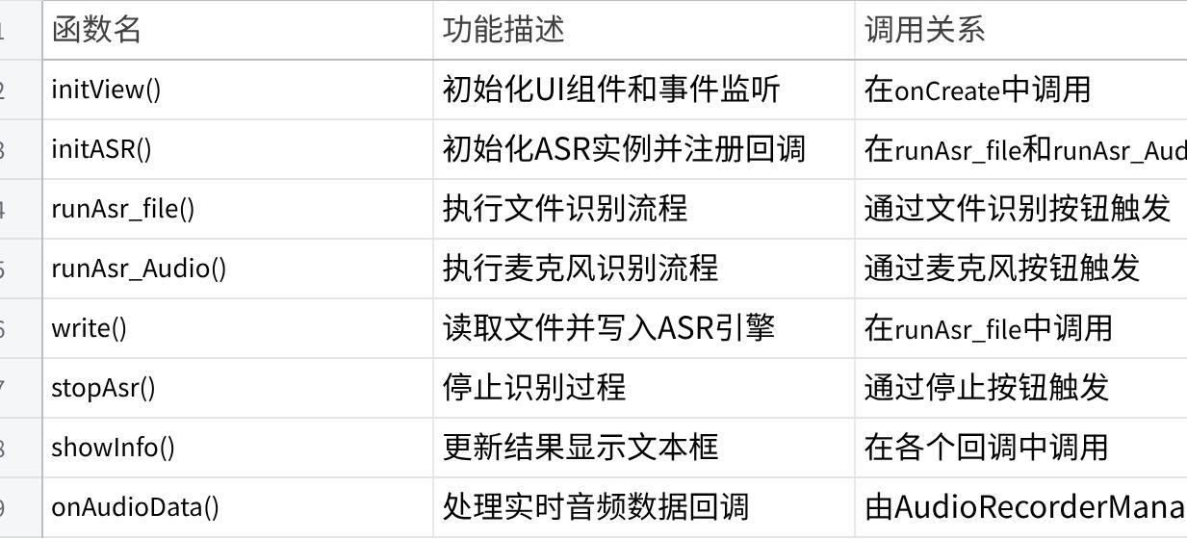
点击图片可查看完整电子表格

sdk调用方法
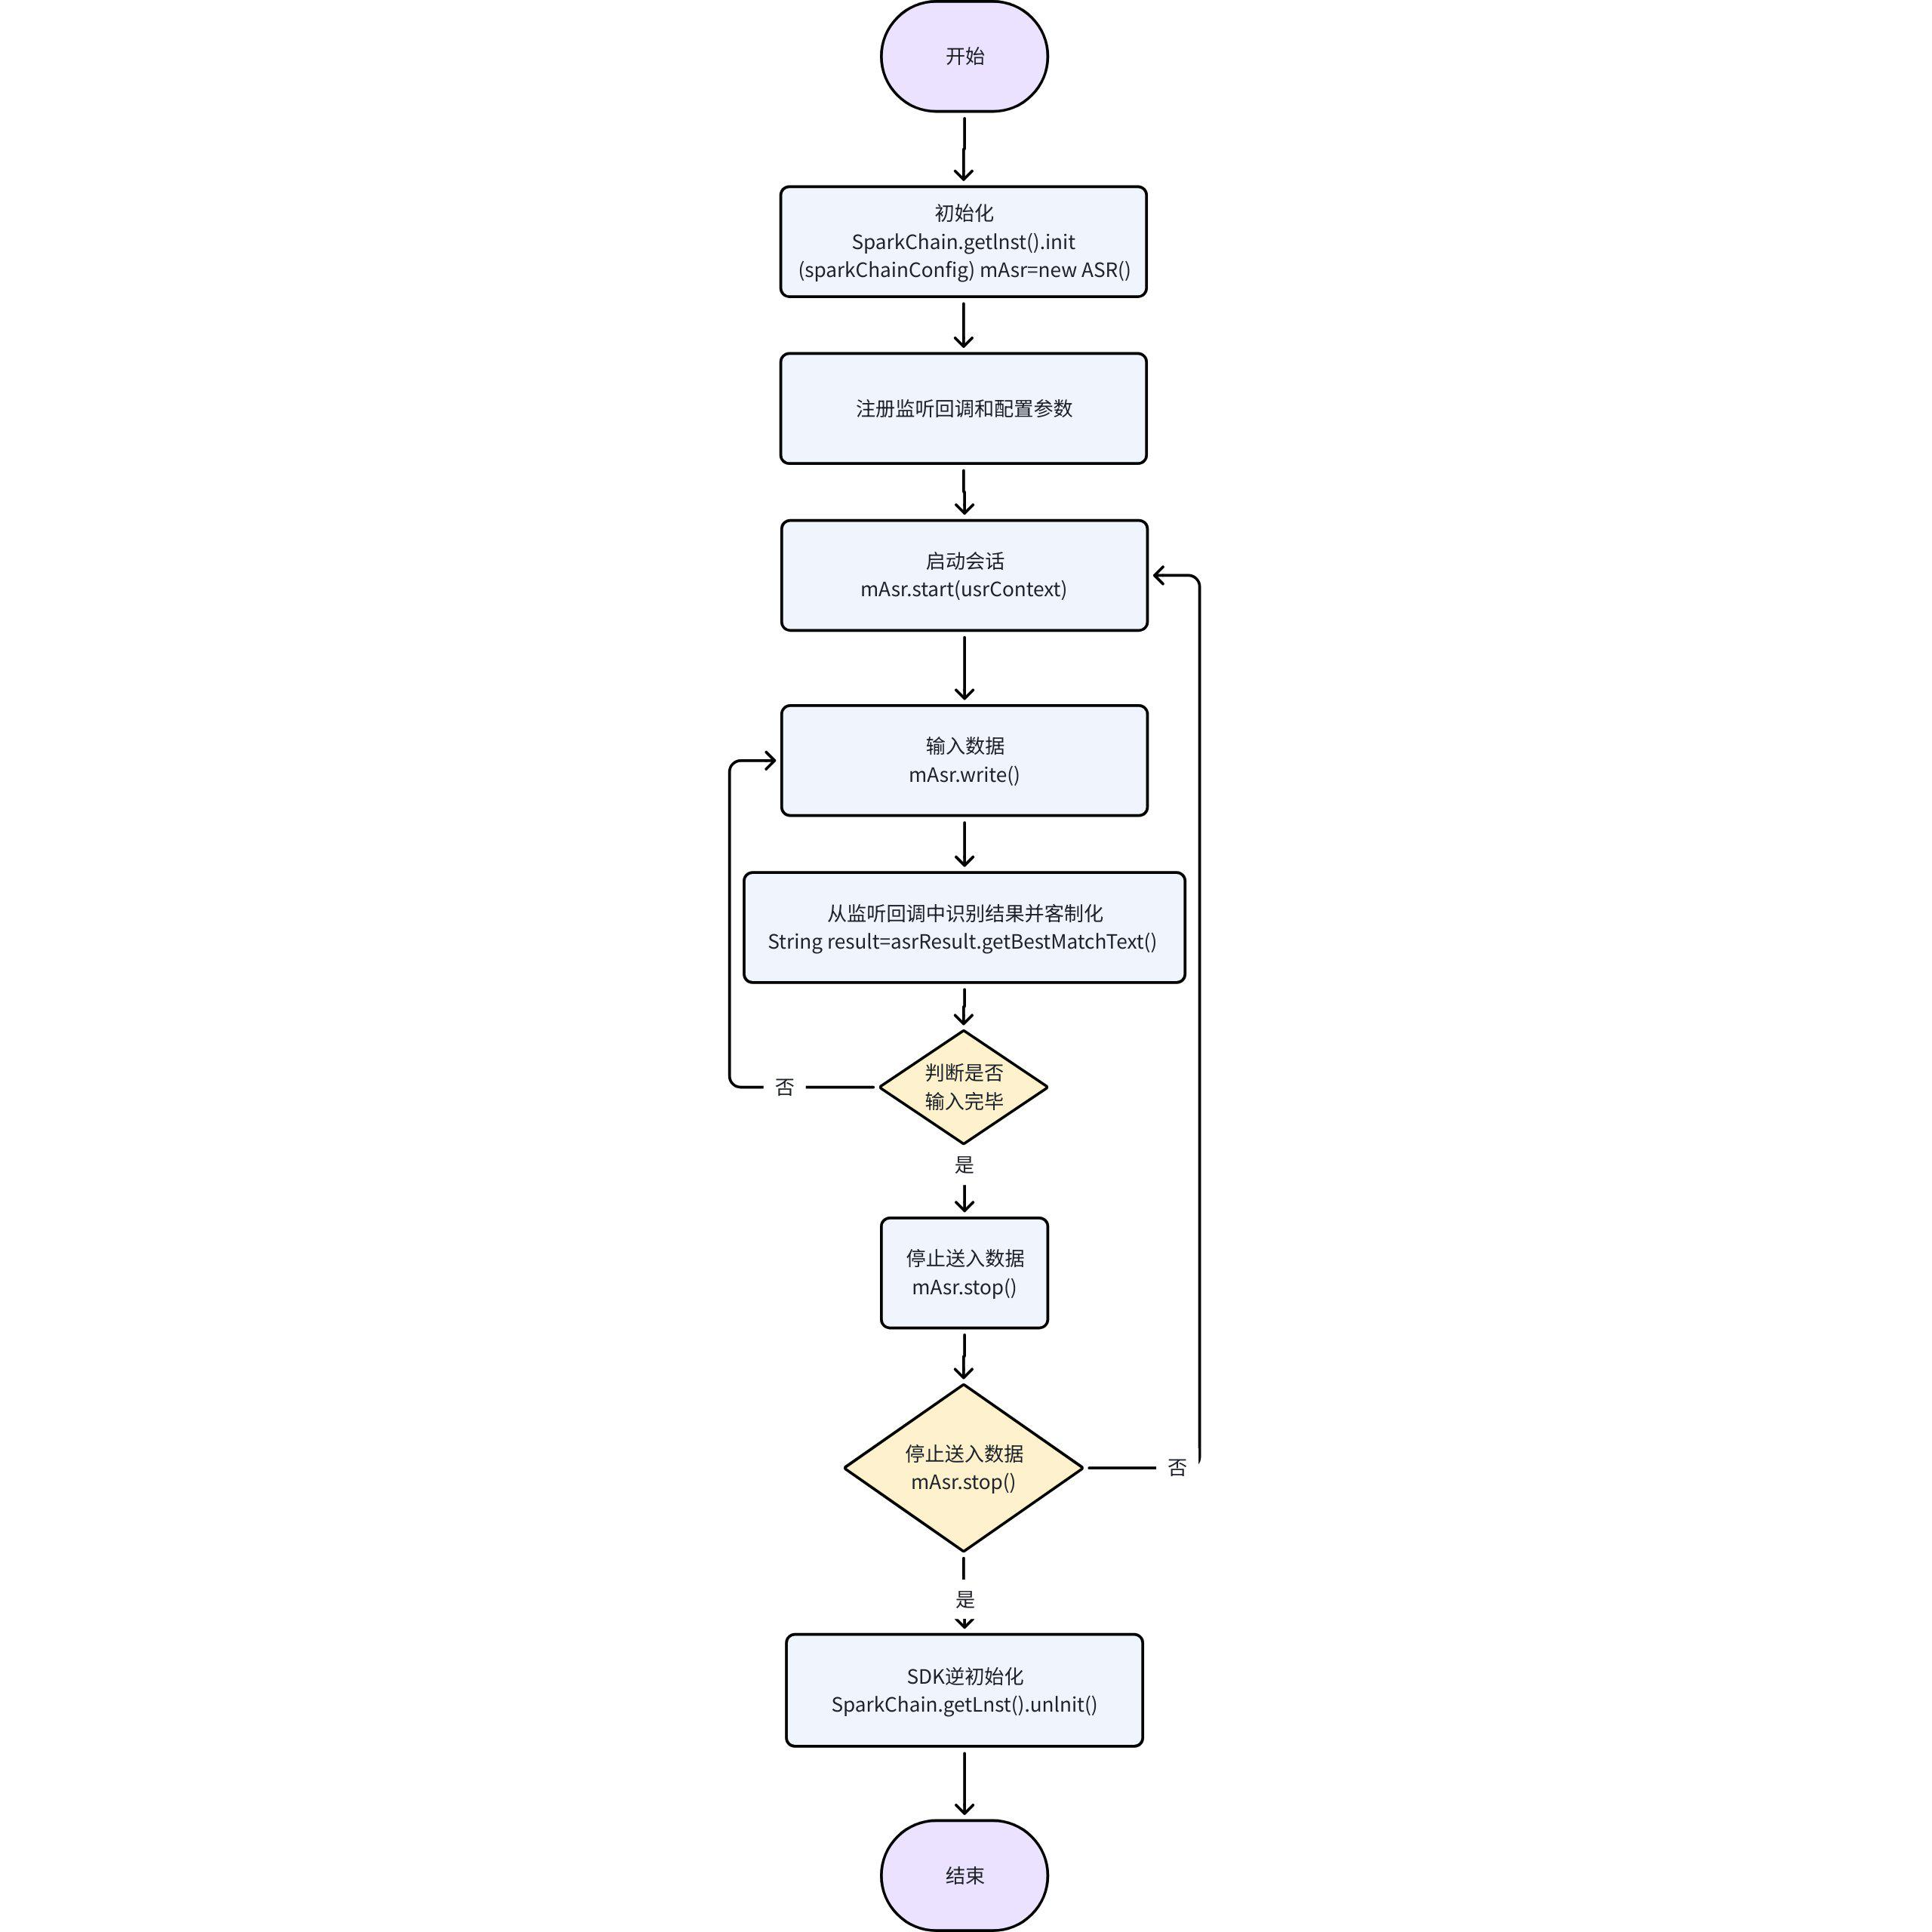
初始化：
Java
ASR mAsr = new ASR();
单例模式：
Java
private void initASR(){
if(mAsr == null){
mAsr = new ASR();
mAsr.registerCallbacks(mAsrCallbacks);
}
}
若未被创建过，则实例化
出于的考虑，避免资源浪费
多例模式：
多用户场景：多个用户使用讯飞的语音模型进行识别的时候，每个用户的语音识别需求相对独立，各自有不同的音频输入，并且内部参数设置不同，会创建独立的asr实例，保证数据的处理互不干扰
功能参数配置
多任务并行且独立的语音识别场景，比如一个智能语音助手，有语音唤醒和分析具体的语音指令的功能，但是音频来源和后续处理逻辑差异较大，并且需要独立处理，创建多个实例可以按照自身的节奏去配置asr实例
总结：语音识别功能是统一使用，不存在并发的冲突，并且每次识别会公用一套参数和配置就会创建实例。需要独立进行的时候就需要使用多例
Java
mAsr.language("zh_cn");//语种，zh_cn:中文，en_us:英文。其他语种参见集成文档
mAsr.domain("iat");//应用领域,iat:日常用语。其他领域参见集成文档...
mAsr.accent("mandarin");//方言，mandarin:普通话。方言仅当language为中文时才会生效。
mAsr.vinfo(true);//返回子句结果对应的起始和结束的端点帧偏移值。
注册结果监听回调
Java
AsrCallbacks mAsrCallbacks = new AsrCallbacks() {int begin = asrResult.getBegin(); //识别结果所处音频的起始点
int end = asrResult.getEnd(); //识别结果所处音频的结束点
int status = asrResult.getStatus(); //结果数据状态
String result = asrResult.getBestMatchText(); //识别结果
String sid = asrResult.getSid(); //sid
List<Vad> vads = asrResult.getVads();for(Vad vad:vads){int vad_begin = vad.getBegin(); //vad起始点
int vad_end = vad.getEnd(); //vad结束点
}
List<Transcription> transcriptions = asrResult.getTranscriptions();
for(Transcription transcription : transcriptions){List<Segment> segments = transcription.getSegments();
for(Segment segment:segments){
word = segment.getText(); //字词结果}}}
mAsr.registerCallbacks(mAsrCallbacks);
开启会话
Java
int ret = mAsr.start("12345");
送入数据
Java
byte[] data = new byte[1280];
...//省略获取音频的过程
mAsr.write(data);
结束会话
Java
mRTASR.stop();
逆初始化
Java
SparkChain.getInst().unInit(); //SDK逆初始化

基于大模型ASR
运行截图
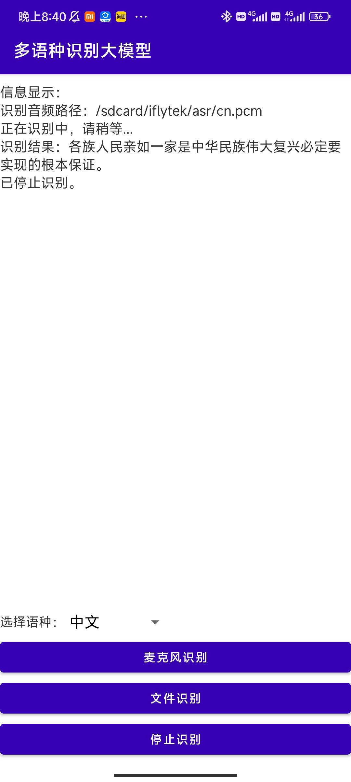
流程图：
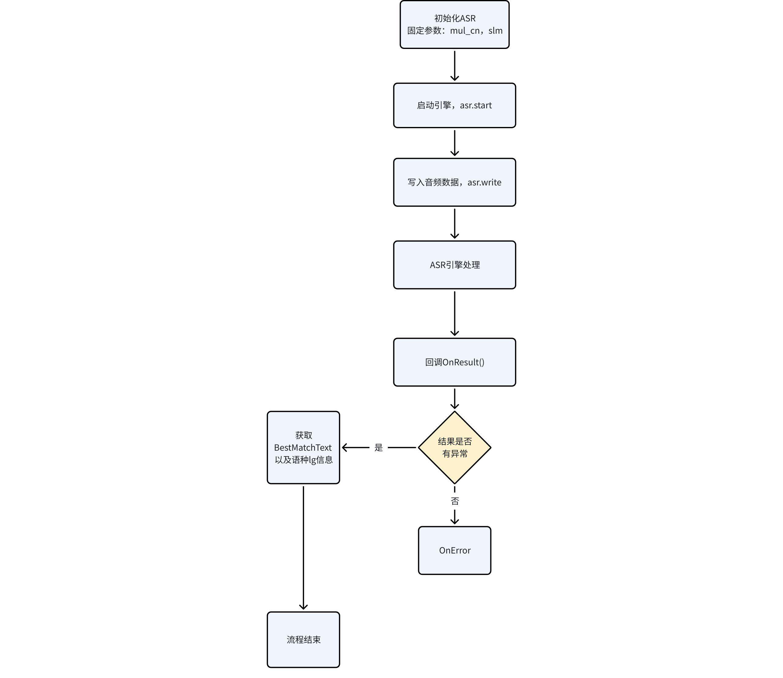
基于大模型的多语言语音识别，与上述的ASR SDK调用流程基本保持一致
关键区别
大模型多语种 (bmmDemoActivity) - 固定配置
Java
asr = new ASR("mul_cn", "slm", "mandarin");//多语言切换
除了获取最终文本，还能解析每个词的语种
Java
for(Transcription transcription : transcriptions){
List<Segment> segments = transcription.getSegments();
for(Segment segment:segments){
String word = segment.getText();
tring lg = segment.getLg();}
相比与传统方式，这解决了一句话中含有多种语言时候分不清是那种语言的问题
具体流程：
onCreate() → initView()→ initASR() → getPermission()（仅麦克风）→ runAsr_Audio()/runAsr_file() → asr.write(audioData) → AsrCallbacks.onResult()/onError() → showInfo() & toend()
总体流程保持 初始化→传入数据→处理数据→回调不变

语音合成（TTS)
超拟人声合成运行截图

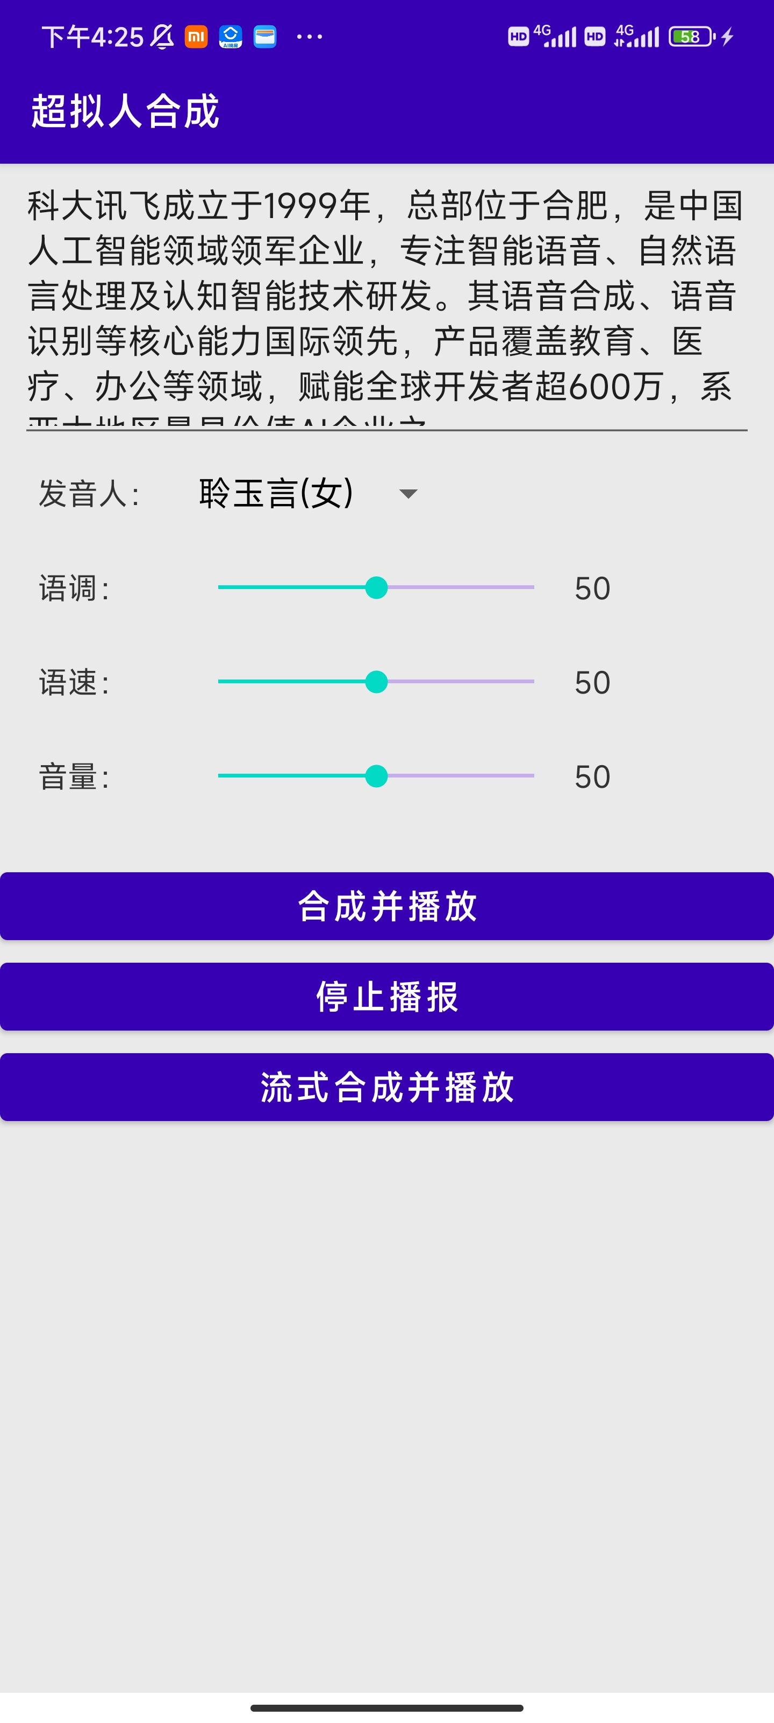
在线tts 具体实现流程
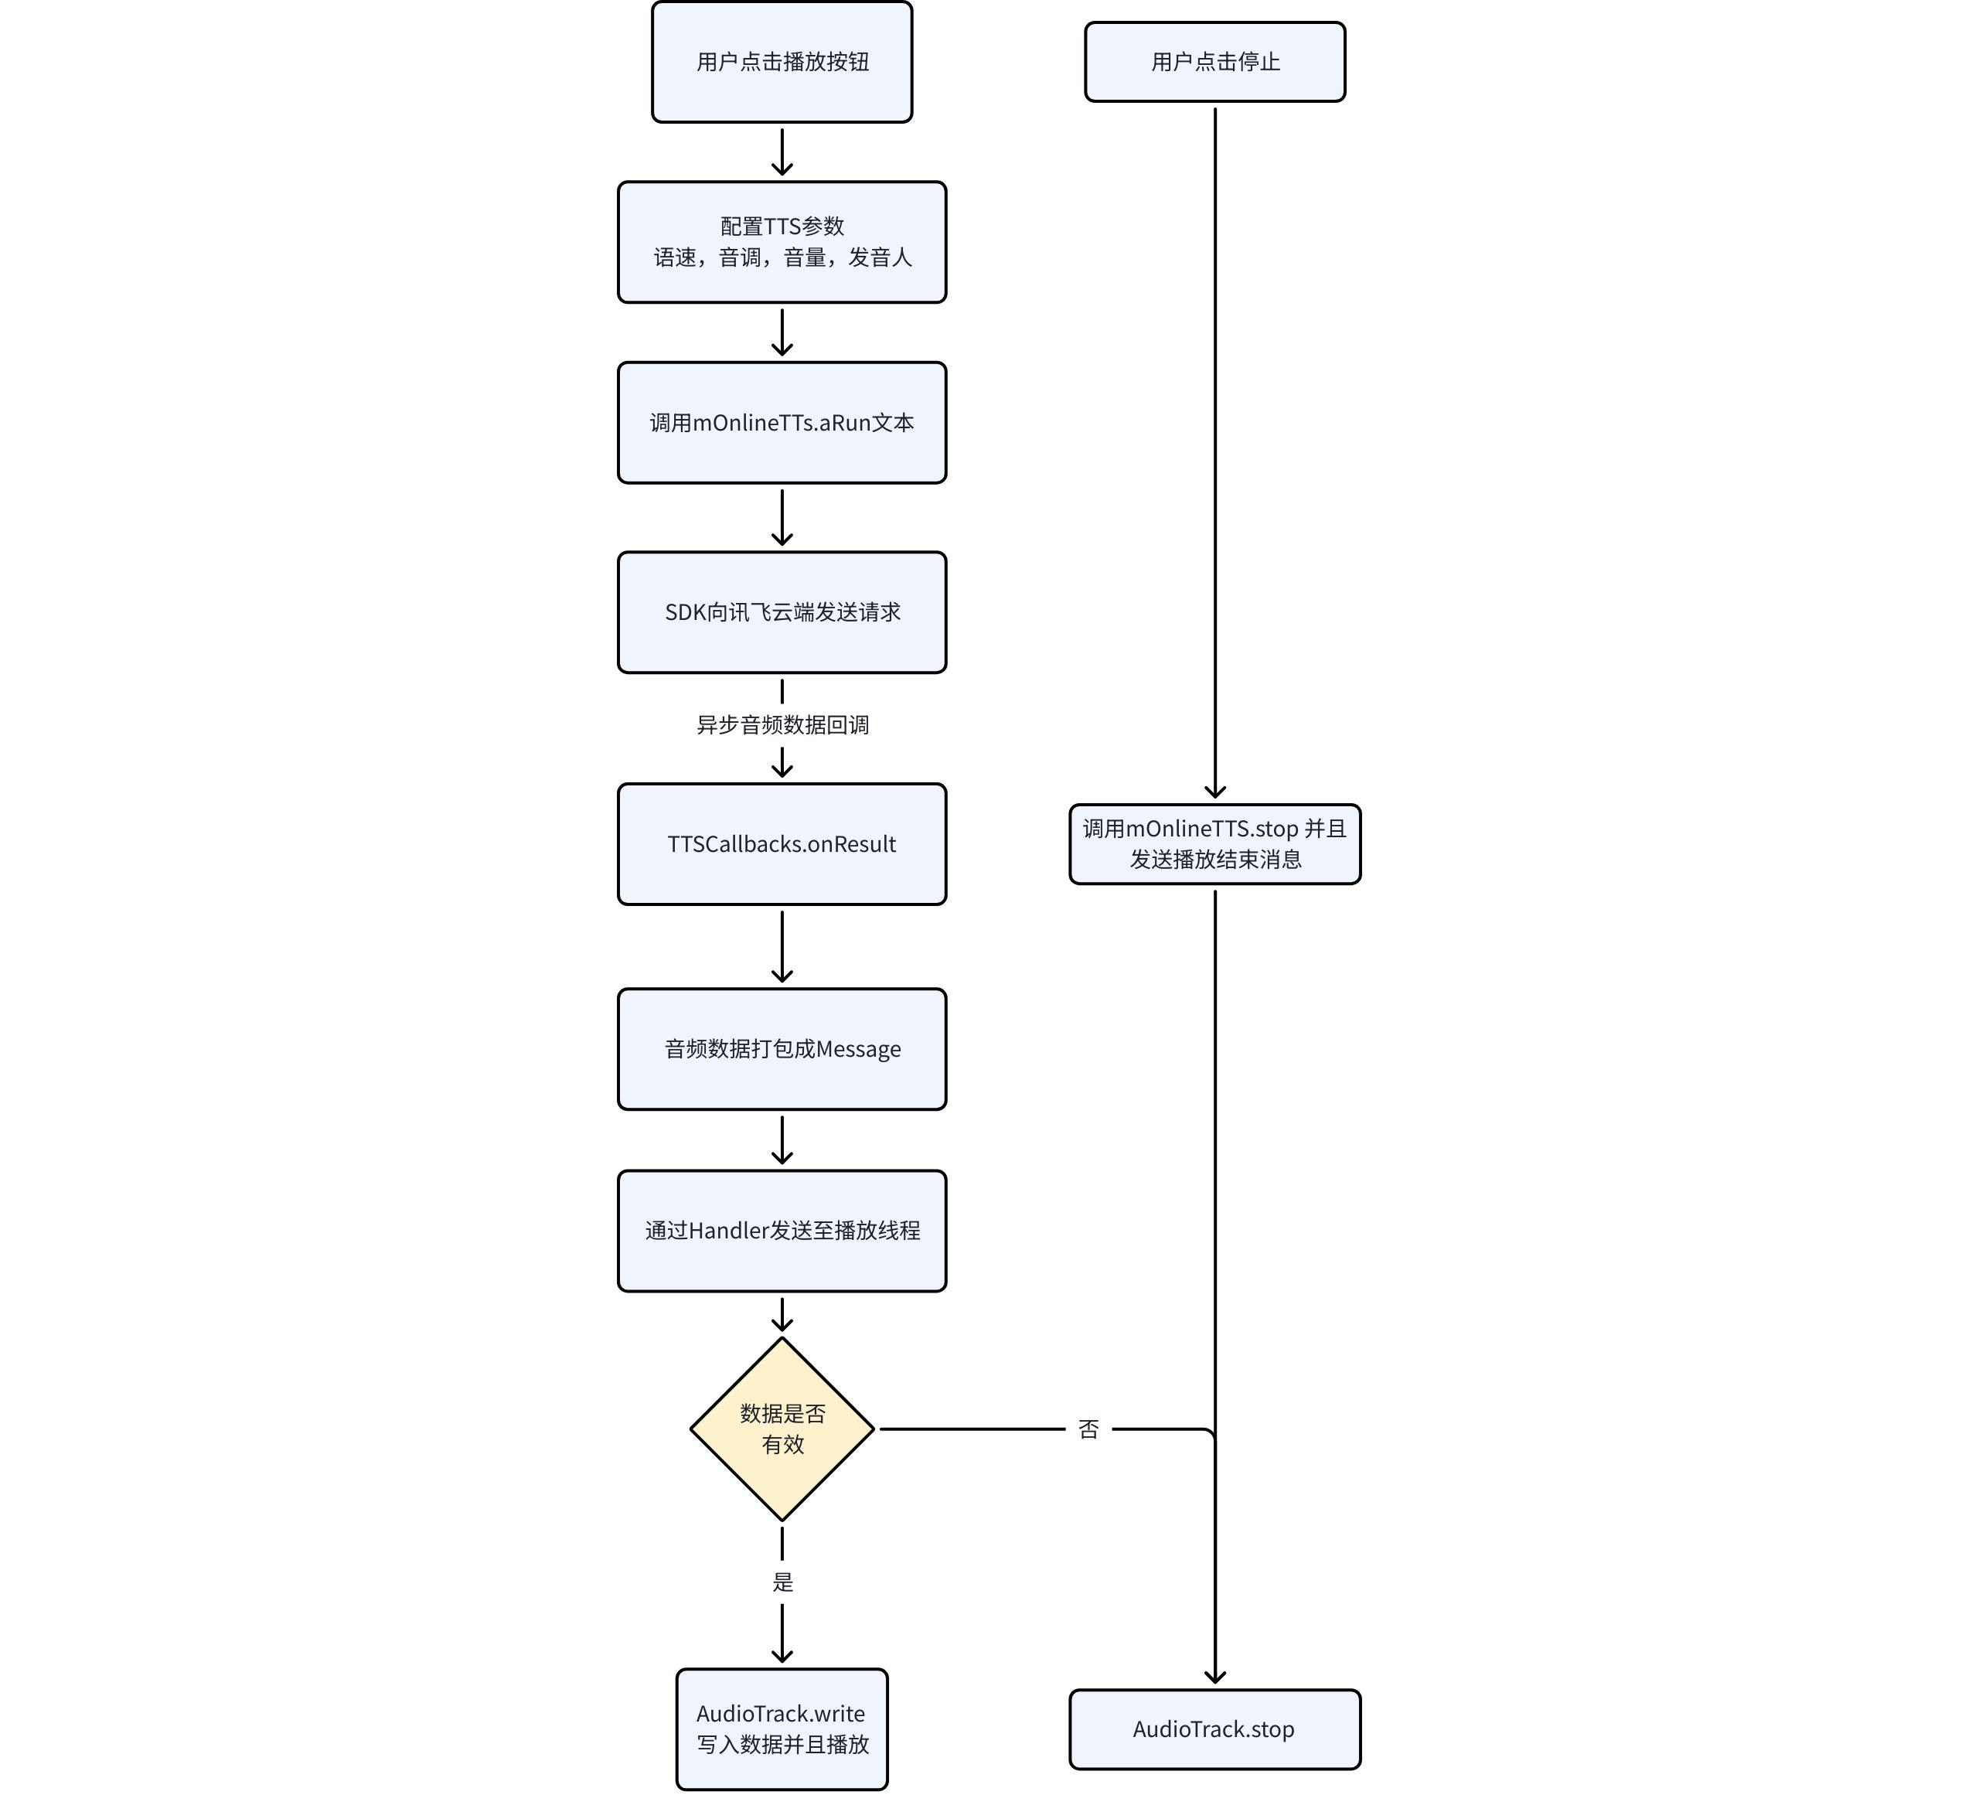

核心机制
OnlineTTS类：科大讯飞提供的在线TTS核心类，负责与云端语音合成服务交互
AudioTrack类：Android系统提供的音频播放组件，用于播放PCM格式的音频数据
Handler机制：用于处理跨线程通信，确保UI线程与音频播放线程的安全交互

工作流程
initView()->mEd_Text.getText().toString()->start()->mOnlineTTS.aRun(text)->TTSCallbacks.onResult()->mAudioPlayHandler.handleMessage()->AudioTrack.write()
1.初始化 TTS 参数,比如UI控件，发音人等
2.用户输入文本在，start()中获取输入框中的待转换文本
3.云端语音合成，发起在线语音合成请求
4.接收音频数据流，TTS 合成回调，接收音频数据（result.getData()）并通过 Handler 发送给播放线程
5,实时播放音频，处理音频播放消息

核心功能函数说明
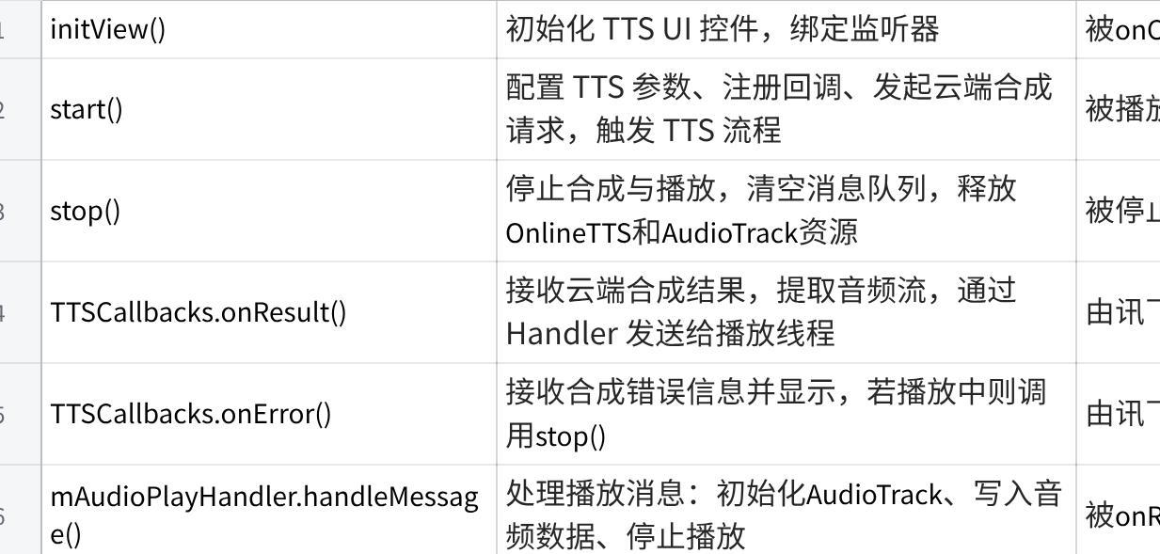
点击图片可查看完整电子表格

SDK调用方法
sdk流程图：
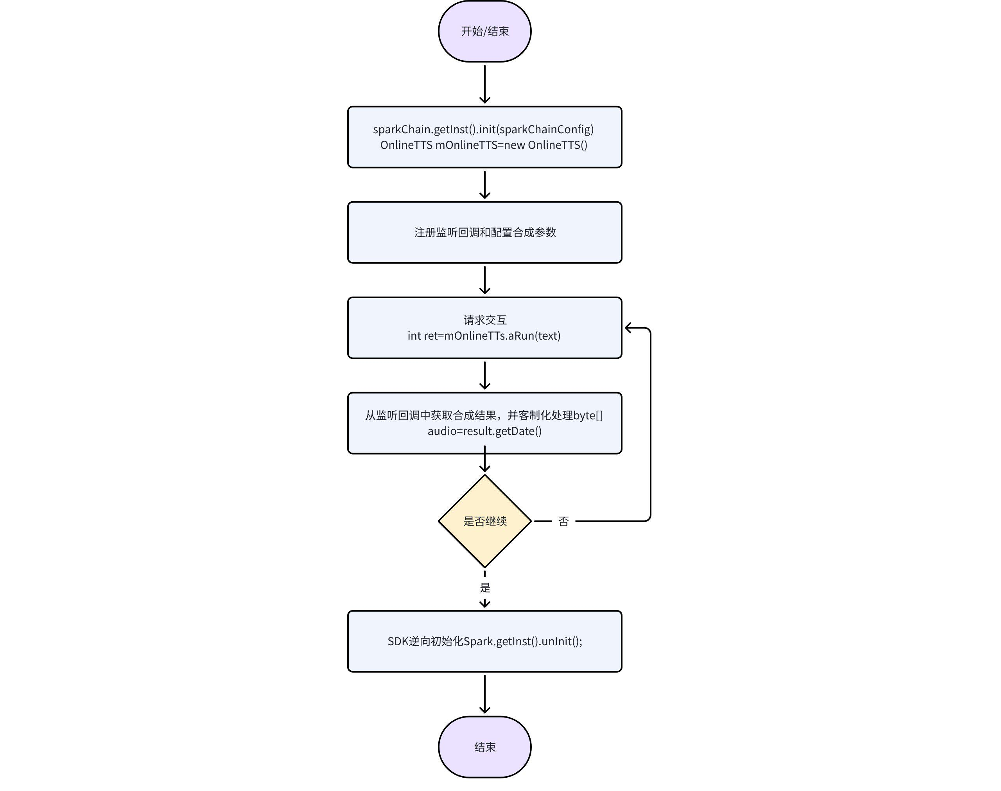
必须的权限:INTERNET,READ_EXTERNAL_STORAGE,
WRITE_EXTERNAL_STORAGE, MANAGE_EXTERNAL_STORAGE
首先初始化，然后在线语音合成初始化
Java
OnlineTTS tts = new OnlineTTS("xiaoyan");//填入发音人
配置合成参数：如aue(音频编码)，auf（音频采样率），speed（语速），volume（音量）
Java
mOnlineTTS.aue("raw");
注册结果监听回调
用于返回错误信息
TypeScript
TTSCallbacks mTTSCallback = new TTSCallbacks() {
@Override
public void onResult(TTS.TTSResult result, Object usrTag) {
//解析获取的交互结果，示例展示所有结果获取，开发者可根据自身需要，选择获取。 byte[] audio = result.getData();//音频数据int len = result.getLen();//音频数据长度int status = result.getStatus();//数据状态String ced = result.getCed();//进度String sid = result.getSid();//sid }
@Override
public void onError(TTS.TTSError ttsError, Object usrTag) {
int errCode = ttsError.getCode();//错误码 String errMsg = ttsError.getErrMsg();//错误信息 String sid = ttsError.getSid();//sid }
};
mOnlineTTS.registerCallbacks(mTTSCallback);
请求调用
mOnlineTTS.aRun()
Java
String text = "技术支持跑的快,全靠大佬们带,受着老板们和研发大佬熏陶,技术支持也不会掉队的。"
mOnlineTTS.aRun(text);
停止合成
Java
mOnlineTTS.stop();
逆初始化
释放资源，防止内存泄漏
Java
SparkChain.getInst().unInit(); //SDK逆初始化

学习总结
通过这次学习，我熟悉了 SparkChain Demo Android 端到端的功能架构设计，demo中包含了语音以及大模型品种丰富的功能，我主要主要学习了ASR和TTS两个功能，官方的参考文档虽然比较详细了，但要真正使用好SDK，还有丰富的细节需要完善。

